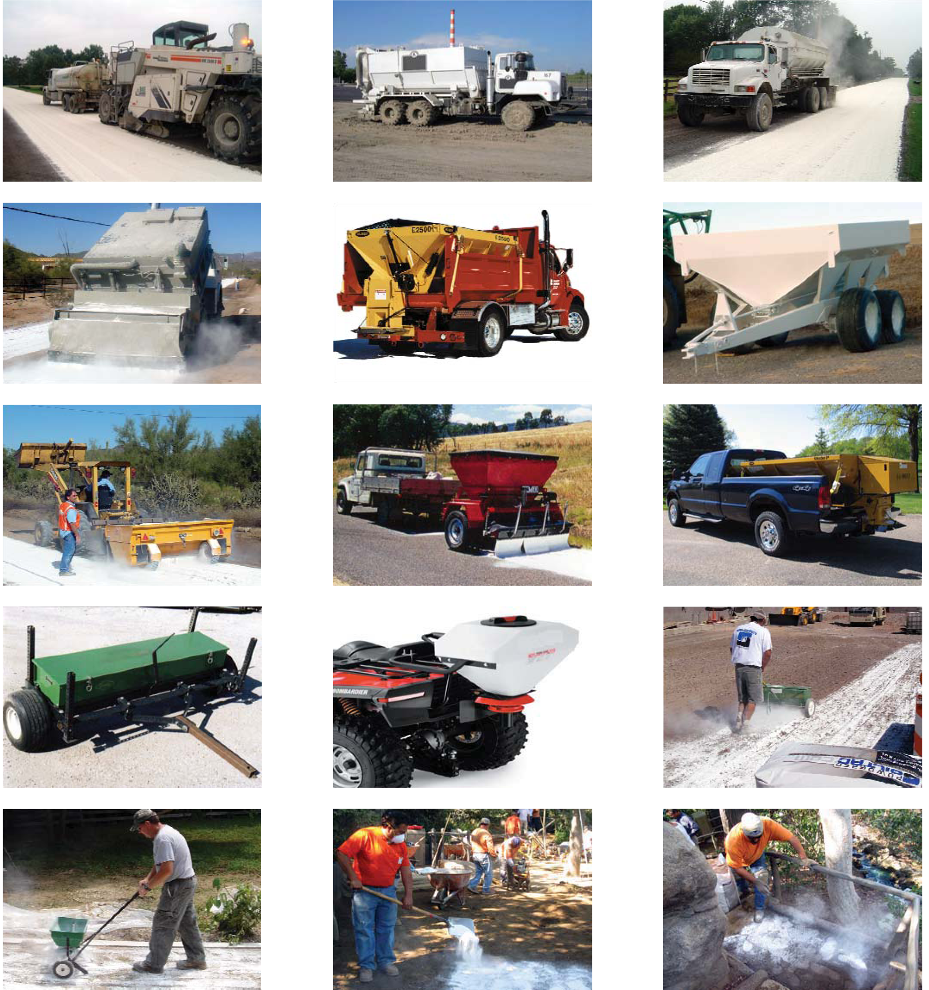
Примеры оборудования для нанесения (сухого порошка)
Прицепной разбрасыватель удобрений со штангой
Прицепной разбрасыватель соли со штангой
Прицепной разбрасыватель извести/цемента

Разбрасыватель, установленный на платформе

Ручной разбрасыватель удобрений со штангой

Стабилизатор грунта/машина для восстановления дорог
 | Разбрасыватель извести/цемента 6X6 | Разбрасыватель извести/цемента
Разбрасыватель извести/цемента | Разбрасыватель соли | Прицепной разбрасыватель удобрений
 | Разбрасыватель на базе вездехода
Ручной разбрасыватель удобрений | Разброс лопатами | Разброс вручную
Любые средства, подходящие для разброса мелкого порошка, можно использовать для нанесения сухого порошкового Soiltac®.

